Справка о проведении муниципального IT – фестиваля

«Цифровая образовательная среда – новые возможности

развития детей и взрослых»

Муниципальный IT – фестиваль «Цифровая образовательная среда – новые возможности
развития детей и взрослых» прошел 4 декабря 2021 года.

Цель: выявление и распространение успешного опыта использования возможностей цифровой образовательной среды в ОО ЛГО
Задачи:
• Поддержка и поощрение активности педагогических работников, использующих возможности цифровой образовательной среды, в своей деятельности
• Стимулирование педагогов к внедрению в образовательный процесс цифровых технологий
• Повышение уровня цифровой культуры и развитие цифровых профессиональных компетенций педагога

Участниками 5 площадок IT-фестиваля стали 64 педагога из 16 образовательных организаций ЛГО. Некоторые педагоги выступили сразу на нескольких площадках.

№ | Образовательная организация | Количество участников
1 | МАОУ «Лицей «ВЕКТОРиЯ» | 12
2 | МБОУ "СОШ № 2 с УИОП" | 3
3 | МАОУ "СОШ № 3" | 2
4 | МБОУ "СОШ № 6" | 3
5 | МБОУ "СОШ № 7" | 2
6 | МБОУ "СОШ № 16 с УИОП" | 2
7 | МБОУ "Школа для детей с ОВЗ" | 2
8 | МБДОУ "Детский сад № 11" | 2
9 | МБДОУ "Детский сад № 17" | 0
10 | МАДОУ "ЦРР - Детский сад № 21" МО "ЛГО" | 4
11 | МАДОУ "Детский сад № 26" | 1
12 | МАДОУ "Детский сад № 27" | 7
13 | МБДОУ "Детский сад № 38" | 4
14 | МАДОУ "Детский сад № 39" МО "ЛГО" | 5
15 | МБУДО "ДД(Ю)Т" | 11
16 | МБУДО "ДШИ" | 1
17 | МАУ ДПО "ЦНМО" | 3
 | Всего | =64

Таким образом, почти все ОО ЛГО (за исключением МБДОУ "Детский сад № 17") приняли участие в муниципальном IT-фестивале. Самые активные образовательные организации: МАОУ «Лицей «ВЕКТОРиЯ» (12 педагогов) и МБУДО "ДД(Ю)Т" (11 педагогов). Именно в этих ОО педагоги активно используют цифровое оборудование и различные интернет-сервисы. Они представили коллегам свой интересный опыт.

Результаты работы площадок IT-фестиваля:
- Площадка «Цифровой учитель в Интернет–пространстве» (онлайн-доска Miro) – самая сложная площадка в техническом плане. 7 педагогов оформили визитные карточки своих блогов, групп «ВКонтакте», YouTube-каналов. Пост со ссылкой на доску посмотрели 1140 раз. 36 человек перешли по ссылке на доску Miro, что говорит об интересе к площадке.

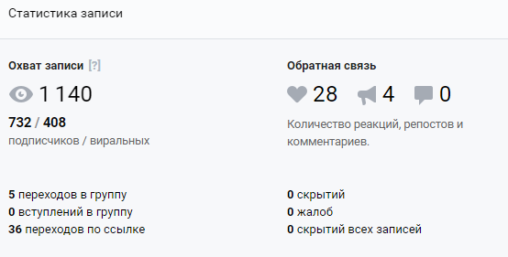

Ссылки на авторские ресурсы педагогов будут размещены на сайте МАУ ДПО «ЦНМО» в разделе «Сайты педагогов ЛГО».

- Площадка "Дистант? Легко!" (конференция в Zoom) – самая многочисленная площадка. Изначально планировалось проведение данной площадки на ИКОП «Сферум», но репетиция показала проблемы «Сферума» с показом презентации. Поэтому было принято решение организовать конференцию в Zoom. Для этого был создан новый аккаунт в Zoom, что позволило избежать ограничения по времени в 40 мин. На площадке было представлено 11 выступлений из опыта работы педагогов в дистанте. Причем было представлено образование на всех уровнях: детский сад, школа, дополнительное образование. Трансляцию с данной площадки просмотрели 1691 раз. Педагоги очень высоко оценили полезный опыт коллег.
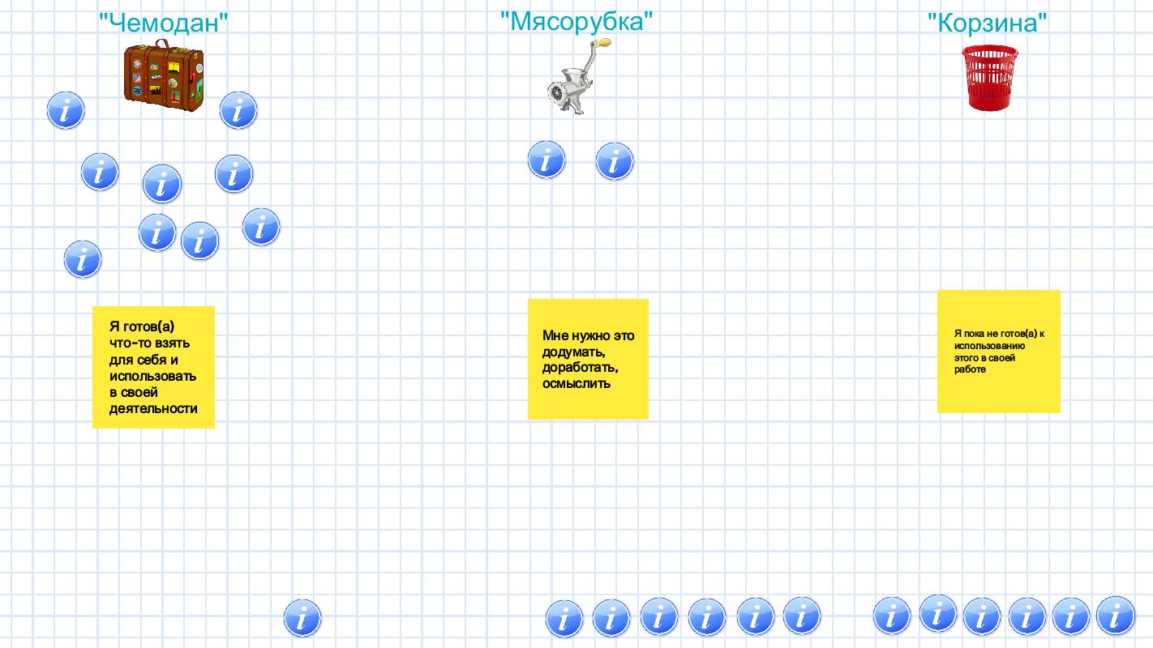

- Площадка "Цифровая образовательная среда в детском саду" (МАДОУ "Детский сад № 27") – площадка, насыщенная техническими новинками. На площадке было 9 выступлений из опыта работы педагогов по использованию цифровой образовательной среды в детском саду. В рамках площадки педагоги МАДОУ «Детский сад № 27» провели мастер – класс по работе с мультстудией. Трансляцию с данной площадки просмотрели 898 раз. Педагоги высоко оценили организацию и содержание площадки.
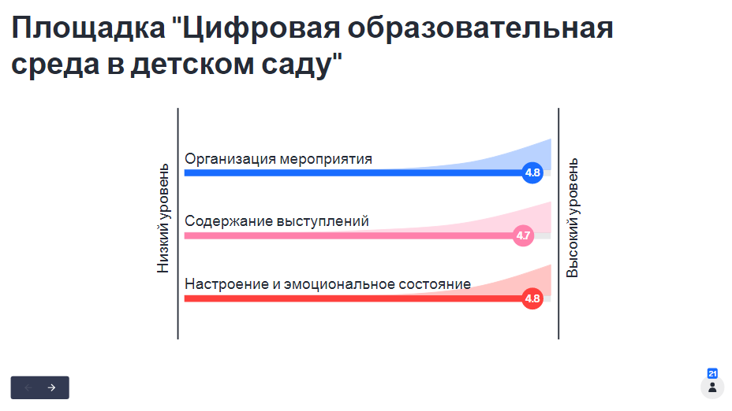

- Площадка "Цифровая образовательная среда в школе" (МБОУ "СОШ № 16 с УИОП") – самая малочисленная площадка. Было 4 выступления из опыта работы (причем 3 выстпуающих из МАОУ «Лицей «ВЕКТОРиЯ»). Педагоги поделились информацией об использовании принтеров 3D, интерактивных панелей, робототехнических конструкторов, цифровых лабораторий. В рамках площадки Ощепкова Т.А., учитель информатики МБОУ "СОШ № 16 с УИОП" провела мастер – класс по работе с интерактивной панелью и ноутбуками. Трансляцию с данной площадки просмотрели 3040 раз.
Педагоги высоко оценили содержание работы площадки, взяли что-то для себя.
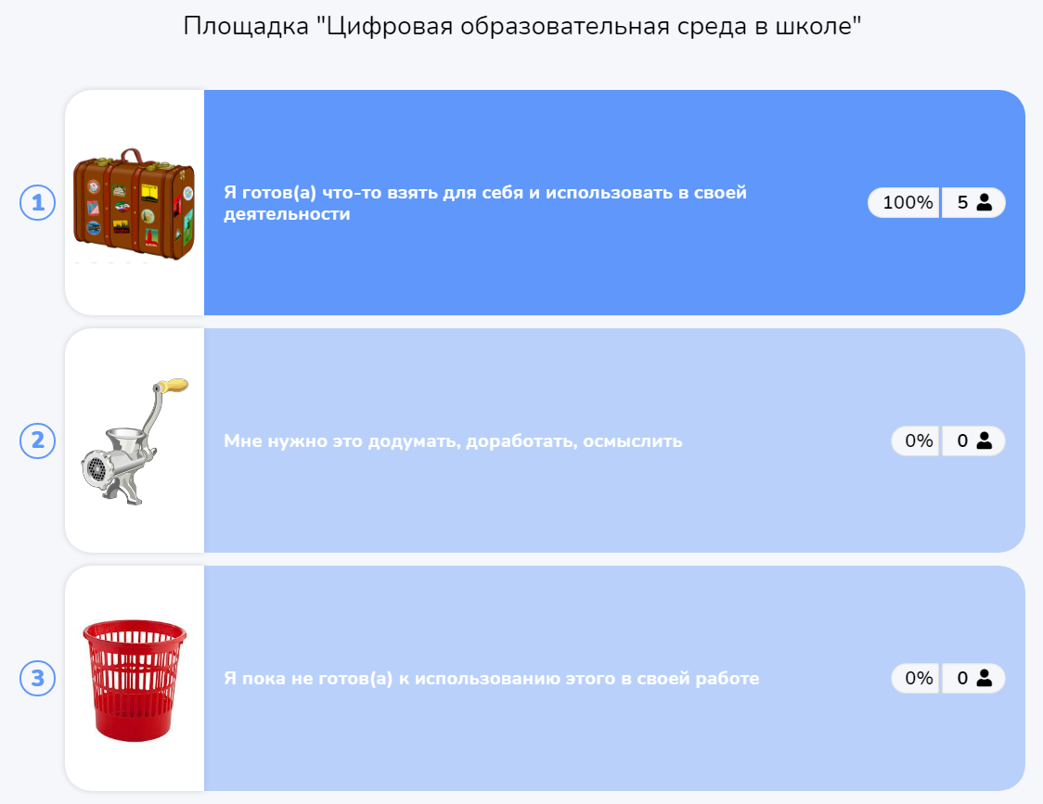
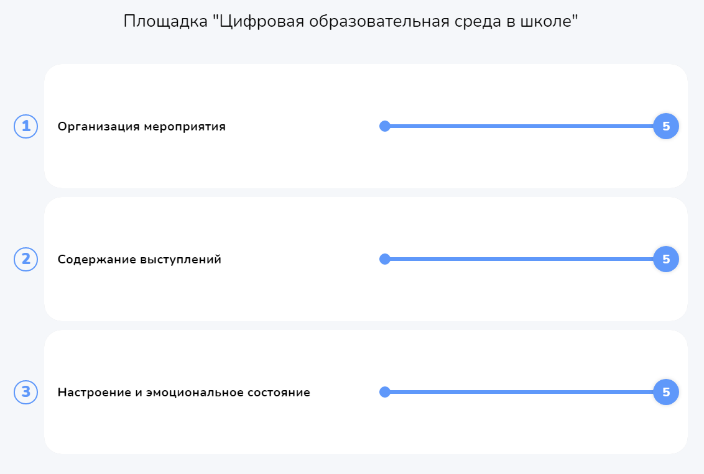

- Площадка "Интернет-сервисы и программы в работе педагога" (группа https://vk.com/itinternetservice) – заочная площадка с самым большим количеством участников (37 человек). Педагоги опубликовали 46 постов о различных программах и интернет-сервисах. В каждом посте есть примеры работ педагогов. Самые популярные сервисы: конструктор интерактивных упражнений https://learningapps.org/, сервисы Google, Canva, Padlet. Это объясняется тем, что они бесплатные, имеют много возможностей, русифицированы и доступны.
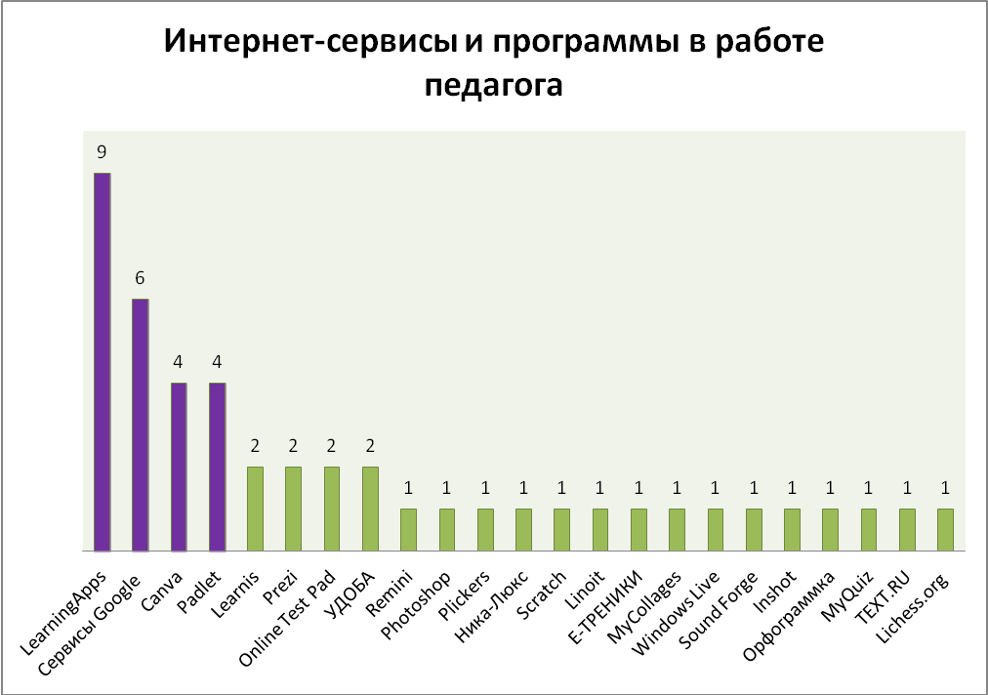

Данная площадка работала всю неделю до фестиваля. И судя по статистике группы, вызвала интерес у педагогов. Об этом же говорят их комментарии под постами коллег.
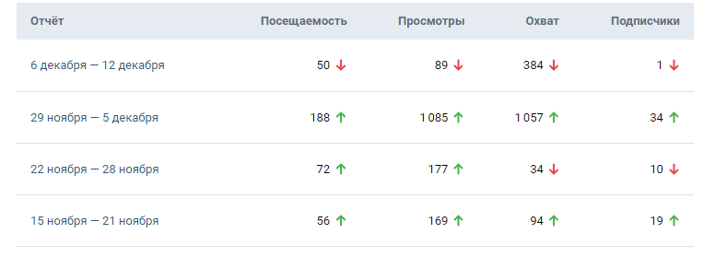

В муниципальный IT – фестиваль кроме обмена опытом был заложен и образовательный потенциал:
- Правила написания постов «ВКонтакте»
- Работа с доской Miro
- Цифровые инструменты организации обратной связи: Google Jamboard, Mentimeter, Wooclap
- ИКОП «Сферум»
- QR-коды
Участники IT-фестиваля еще на 1 шаг продвинулись в повышении собственной ИКТ – компетентности.

Участники (выступающие) IT-фестиваля награждены сертификатами в бумажном и электронном варианте.
Участники (слушатели) IT-фестиваля (82 педагога) также получили подтверждающие документы в электронном виде.

Выводы и предложения:

- Муниципальный IT – фестиваль «Цифровая образовательная среда – новые возможности
развития детей и взрослых» прошел успешно, были получены хорошие отзывы участников фестиваля и слушателей.

- При проведении IT-фестиваля специалисты отдела ИОС успешно апробировали дополнение к формам Google для создания автоматического сертификата Certify'em
и возможность проведения прямых трансляций через социальные сети. Планируется использование этих технических возможностей при проведени других мероприятий МАУ ДПО «ЦНМО».

- В следующем учебном году повторить данное мероприятие, добавить обучающие мини-практики, рассмотреть возможность участия других территорий.

10.12.2021

Митрофанова Е.П.,
старший методист МАУ ДПО «ЦНМО»

